109下交通時刻表

時刻表種類非常多，例如火車時刻表，可查看要搭幾點的火車；醫院看診時刻表，可預約看診時間；報紙上有電視節目表，可看出幾點有好節目；學校的行事曆或運動會的比賽日程表，可讓你隨時跟上學校活動的腳步。看懂時刻表，就可做時間的主人。

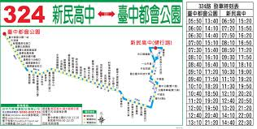 | 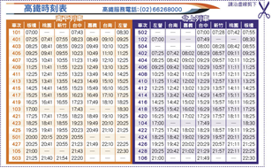
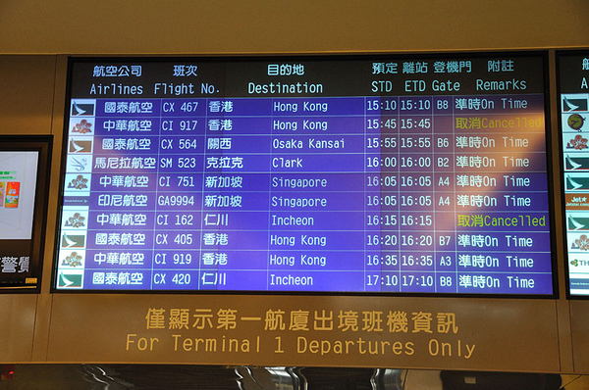 | 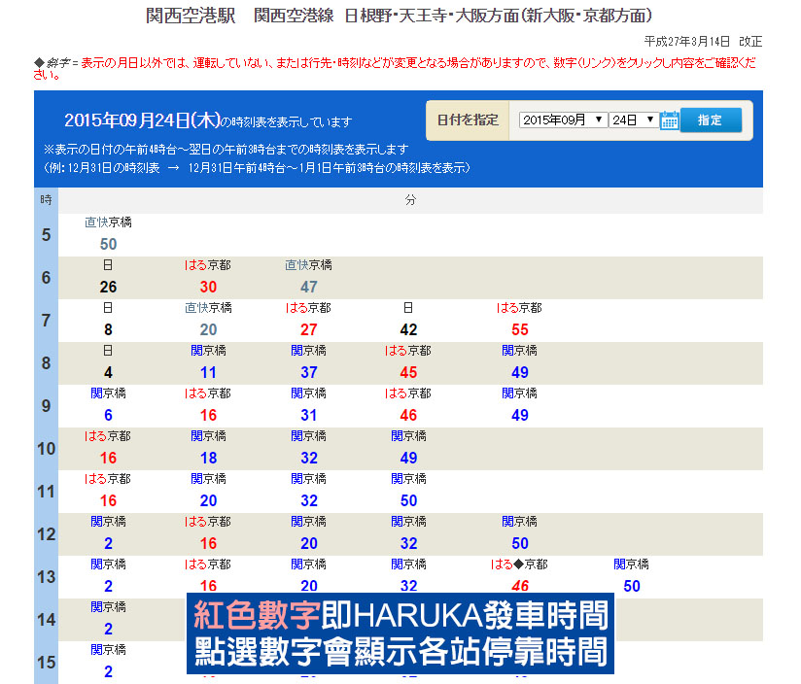

下面是各種常見的時刻表：
    - 火車時刻表（如表2-4-1）
表2-4-1 火車時刻表
西部幹線對號列車簡明時刻表
車 次  到達站名 | 復 興(135)  (海)  （到站時間） | 莒 光(100)  (山)  （到站時間） | 自 強(203)  (山)  （到站時間）
台 北 | 08︰10 | 10︰30 | 08︰45
台 中 | 10︰53 | 13︰08 | 11︰00
台 南 | 13︰52 | 15︰27 | 12︰57
高 雄 | 14︰34 | 16︰09 | 13︰22
東部幹線對號列車簡明時刻表
車次  到達站名 | 復 興(85)  （到站時間） | 莒 光(245)  （到站時間） | 自 強(306)  （到站時間）
台 北 | 09：18 | 07：50 | 07：17
宜 蘭 | 11：14 | 09：53 | 08：44
花 蓮 | 13：00 | 11：54 | 10：10
台 東 | 17：00 | 15：46 | 12：48

- 台北車站10：30開出的莒光號火車，到達
高雄的時間是幾點？

- 宜蘭車站8：44開出的自強號火車，到達台
東的時間是幾點？

- 恒瀚想從台北想搭火車去台中，現在時間是
10：10，他須搭幾點的火車去台中？

- 置恩從台中想搭火車儘快回高雄，現在時間
是10：50，哪一班火車，才可最快到達？

練習

- 台中車站10：53開出的復興號火車，到達高
雄的時間是( )。

- 台北車站9：18開出的復興號火車，到達花
蓮的時間是( )。

- 佳玲從台北搭上午9：00自強號火車到台南
找朋友佳珍，請問佳珍應該什麼時間接佳玲？

- 致憲從宜蘭想搭火車到花蓮玩，現在時間是
9：30，他須搭幾點火車可最快到達？

    - 遊覽車時刻表（如表2-4-1）
台 北 站 時 刻 表
開往地點 | 頭班車 | 末班車 | 間隔班次
苗 栗 | 07：30 | 23：00 | 10~15分
彰 化 | 06：40 | 22：20 | 20分
嘉 義 | 07：00 | 23：30 | 45分
高 雄 | 06：15 | 23：45 | 20~30分

      - 嘉嘉想從台北乘遊覽車回高雄公司，他到達
台北站時車子剛開走，他還要等幾分鐘才有下班車可搭？

      - 治維從台北想搭夜車去嘉義，他最晚班
車是幾點？

(三)仲文從台北想去高雄，最晚班車是幾點？

練習

        - 柏元想從台北乘遊覽車到嘉義，他到達台北
站時車剛開走，請問他還要等多久才有下班車可搭？

        - 惠如從台北想搭夜車去彰化老家，他最晚
班車是幾點？

        - 玉勇想從台北乘遊覽車去嘉義，他到達台北站時，頭班車剛開走，他要幾點才能搭到車？

    - 飛機時刻表
台 北 站 航 班 表
到達地點 | 航空公司 | 預定起飛時間 | 預定到達時間 | 每週飛航★飛…不飛
 |  |  |  | 日 | 一 | 二 | 三 | 四 | 五 | 六
嘉 義 | 立榮 | 09：00 | 09：45 | … | ★ | … | ★ | ★ | ★ | ★
嘉 義 | 立榮 | 10：15 | 11：00 | ★ | ★ | … | ★ | … | ★ | ★
高 雄 | 遠東 | 08：40 | 09：30 | ★ | … | ★ | ★ | … | ★ | ★
高 雄 | 立榮 | 09：45 | 10：35 | ★ | ★ | … | ★ | ★ | ★ | ★
花蓮 | 復興 | 07：15 | 07：55 | … | ★ | ★ | ★ | … | ★ | ★
花蓮 | 遠東 | 09：00 | 09：35 | ★ | ★ | ★ | … | ★ | … | ★
金門 | 復興 | 08：35 | 09：30 | … | ★ | ★ | … | ★ | ★ | ★
金門 | 遠東 | 09：20 | 10：15 | ★ | ★ | ★ | ★ | … | ★ | ★
練習

        - 台北飛高雄要幾分鐘?
        - 台北飛嘉義要幾分鐘?
        - 台北飛金門要幾分鐘?
        - 想在早上10：00前到高雄應搭哪一家幾點的飛機？
        - 早上九點前要到花蓮哪幾天（星期幾）是可以去的？哪幾天是不能去的？

    - 公車時刻表（如表2-4-4）
表2-4-4 公車時刻表
公車處199路
起點：關山 終點：台東
發車時刻：05：30~~22：30
班車間隔：12~~20分

練習

        - 公車等候時間最長是幾分鐘？

        - 關山最晚一班車時間是幾點？

        - 請問這是幾路公車的時刻表？

        - 關山最早一班車時間是幾點？

        - 請問199路公車的終點是哪裡？

        - 公車等候時間最短是幾分鐘？

- 學習指引
作業活動
- 請依下列時刻表（如表2-4-5）回答問題：
- 台北車站07：50開出的莒光號火車，到達
花蓮的時間是幾點？

- 辰浩從台北想搭火車回宜蘭，現在時間是
08：50，他須搭( )號（ ： ）回宜蘭。到達宜蘭的時間是（ ： ）

- 森昊從台北搭上午07：17自強號火車到花蓮
找朋友嘉嘉，請問嘉嘉應該什麼時間到花蓮車站接森昊？

表2-4-5 火車時刻表
東部幹線對號列車簡明時刻表
車次  站 名 | 復 興 | 莒 光 | 自 強
台 北 | 09：18 | 07：50 | 07：17
宜蘭 | 11：14 | 09：53 | 08：44
花蓮 | 13：00 | 11：54 | 10：10
- 活動考驗
活動名稱：時刻表總動員
活動規則：全班分成3組，日常生活中有那些時刻表，請蒐集並列出，列出最多的組別獲勝。
項目 | 第一組 | 第二組 | 第三組
1
2
3
4
5
6
7
8
9
10
11
12
13
14
15

